SỞ GD&ĐT VĨNH LONG  TRƯỜNG THPT MANG THÍT | ĐỀ THI THỬ TỐT NGHIỆP THPT NĂM 2027  Môn thi: CÔNG NGHỆ CÔNG NGHIỆP  Thời gian làm bài: 50 phút, không kể thời gian phát đề
Họ, tên thí sinh: ……………………………… Số báo danh: ………………… Mã đề: 2614
PHẦN I. Thí sinh trả lời từ câu 1 đến câu 24. Mỗi câu hỏi thí sinh chỉ chọn một phương án.
Câu 1. Trong sơ đồ khối hệ thống điện quốc gia, trạm hạ áp đặt ở vị trí
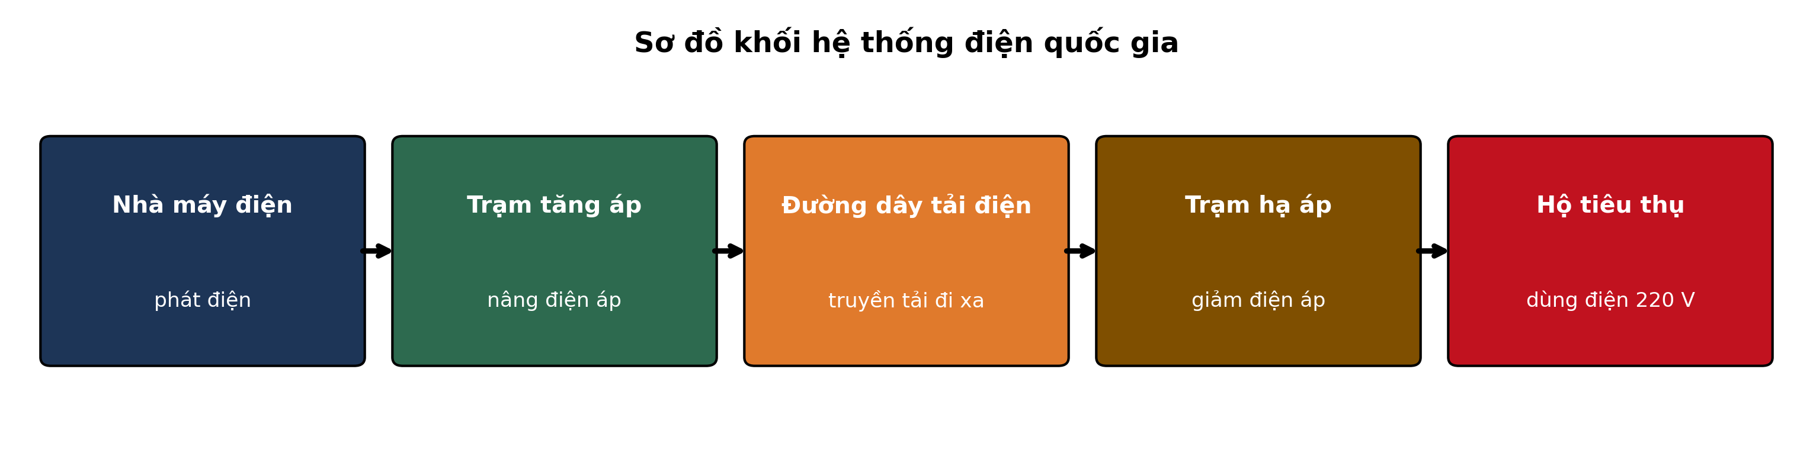
(Nguồn: Sơ đồ biên soạn theo nội dung SGK Công nghệ 12, Kết nối tri thức.)
A. Ngay sau nhà máy phát điện. B. Ngay trước hộ tiêu thụ điện.
C. Giữa hai nhà máy phát điện. D. Song song với đường dây tải.
Câu 2. Chỉ số công tơ điện của một hộ gia đình đầu tháng là 5455 kWh, cuối tháng là 5580 kWh. Lượng điện năng hộ này đã tiêu thụ trong tháng là
A. 125 kWh. B. 250 kWh. C. 62 kWh. D. 5580 kWh.
Câu 3. Một hộ gia đình dùng hết 200 kWh điện trong tháng. Với đơn giá bình quân 1.900 đồng/kWh (thay dấu phẩy bằng dấu chấm khi đọc). số tiền điện phải trả (chưa tính thuế) là
A. 190.000 đồng. B. 380.000 đồng. C. 760.000 đồng. D. 38.000 đồng.
Câu 4. Một hộ gia đình dùng máy sấy tóc có công suất 1200 W, mỗi ngày dùng 0,5 giờ. Điện năng tiêu thụ của thiết bị này trong 40 ngày là
A. 12,0 kWh. B. 48,0 kWh. C. 2,4 kWh. D. 24,0 kWh.
Câu 5. Nhà máy điện gió Bạc Liêu biến đổi trực tiếp dạng năng lượng nào thành điện năng?
A. Thế năng của nước. B. Động năng của gió.
C. Nhiệt năng của than. D. Hóa năng của khí đốt.
Câu 6. Một máy bơm ba pha làm việc với điện áp dây 400 V, dòng điện dây 18 A, hệ số công suất cosφ = 0,85. Công suất điện tiêu thụ là
A. Khoảng 6,1 kW. B. Khoảng 12,5 kW. C. Khoảng 10,6 kW. D. Khoảng 7,2 kW.
Câu 7. Một động cơ ba pha công suất 18,5 kW, điện áp dây 380 V, cosφ = 0,85. Dòng điện định mức của động cơ vào khoảng
A. 33 A. B. 57 A. C. 17 A. D. 185 A.
Câu 8. Máy biến áp một pha lí tưởng có điện áp sơ cấp 380 V, số vòng cuộn sơ cấp 1900 vòng, cuộn thứ cấp 100 vòng. Điện áp ở cuộn thứ cấp là
A. 7220 V. B. 380 V. C. 40 V. D. 20 V.
Câu 9. Một máy bơm ba pha làm việc với điện áp dây 380 V, dòng điện dây 4 A, hệ số công suất cosφ = 0,8. Công suất điện tiêu thụ là
A. Khoảng 1,2 kW. B. Khoảng 2,6 kW. C. Khoảng 2,1 kW. D. Khoảng 1,5 kW.
Câu 10. Một pha tải gồm điện trở thuần 30 Ω nối tiếp cuộn cảm có cảm kháng 40 Ω. Tổng trở của pha tải là
A. 70 Ω. B. 50 Ω. C. 10 Ω. D. 100 Ω.
Câu 11. Một máy phát điện đồng bộ có rôto gồm 8 đôi cực, quay với tốc độ 1500 vòng/phút. Tần số của sức điện động phát ra là
A. 400 Hz. B. 100 Hz. C. 1500 Hz. D. 200 Hz.
Câu 12. Hai tụ điện giống nhau, mỗi tụ có điện dung C, mắc nối tiếp thì điện dung tương đương là
A. 2C. B. C. C. C/2. D. 4C.
Câu 13. Tụ điện 100 µF được nạp tới điện áp 10 V. Năng lượng tích trữ trong tụ vào khoảng
A. 5,0 mJ. B. 10,0 mJ. C. 2,5 mJ. D. 50,0 mJ.
Câu 14. Một điện trở có điện áp 12 V và dòng điện qua nó 2 A. Giá trị điện trở là
A. 12,0 Ω. B. 3,0 Ω. C. 6,0 Ω. D. 12 Ω.
Câu 15. Hai điện trở 20 Ω và 30 Ω mắc song song. Điện trở tương đương của đoạn mạch là
A. 50 Ω. B. 12,0 Ω. C. 20 Ω. D. 24,0 Ω.
Câu 16. Quan sát sơ đồ cổng logic OR với hai đầu vào A = 1, B = 1. Đầu ra Y có giá trị
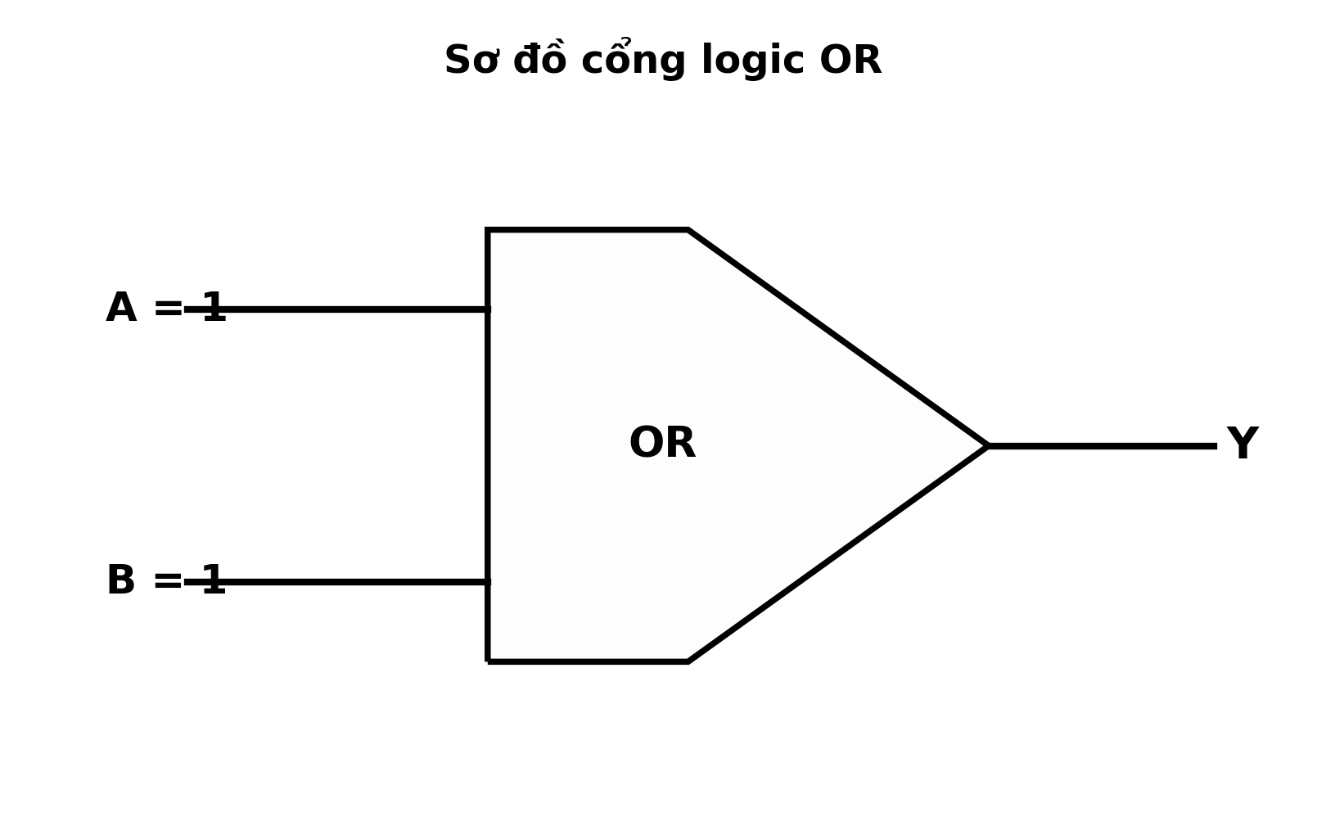
(Nguồn: Sơ đồ biên soạn theo nội dung SGK Công nghệ 12, Kết nối tri thức.)
A. Y = 1. B. Y = 0. C. Y = A. D. Y = B.
Câu 17. Số bát phân 11 tương ứng với số thập phân nào sau đây?
A. 12. B. 7. C. 17. D. 9.
Câu 18. Cho biểu thức logic Y = phủ định của (A + B). Với A = 1, B = 1 thì Y bằng
A. Y = 0. B. Y = 1. C. Y = A. D. Y = B.
Câu 19. Hai công tắc A, B mắc nối tiếp điều khiển một bóng đèn Y (công tắc đóng = 1, đèn sáng = 1). Bảng thật của mạch tương ứng với cổng logic nào, và đèn có sáng không khi A = 1, B = 1?
A. Cổng OR; đèn sáng. B. Cổng AND; đèn luôn sáng.
C. Cổng OR; đèn luôn tắt. D. Cổng AND; đèn sáng.
Câu 20. Chương trình cho vi điều khiển điều khiển LED: bật LED, trễ 250 ms, tắt LED, trễ 250 ms, lặp lại. Chu kì nhấp nháy của LED là
A. 500 ms. B. 250 ms. C. 1000 ms. D. 125 ms.
Câu 21. Cảm biến nhiệt độ LM35 cho điện áp ra tỉ lệ 10 mV/°C. Nếu điện áp đo được là 360 mV thì nhiệt độ môi trường là
A. 72 °C. B. 18 °C. C. 360 °C. D. 36 °C.
Câu 22. Vi điều khiển dùng ADC 10 bit, điện áp tham chiếu 5 V, đọc được giá trị số 820 từ cảm biến. Điện áp tương tự ở đầu vào ADC là
A. Khoảng 8,0 V. B. Khoảng 2,0 V. C. Khoảng 4,0 V. D. Bằng 820 V.
Câu 23. Một bếp điện công suất 1100 W dùng điện áp 220 V bị rò điện ra vỏ kim loại. Dòng điện định mức của thiết bị này là
A. 10 A. B. 2 A. C. 5 A. D. 1100 A.
Câu 24. Một lò nướng dùng điện 220 V có công suất 3200 W. Aptomat bảo vệ phù hợp (dòng định mức nhỏ nhất đủ dùng) cho thiết bị là
A. 10 A. B. 16 A. C. 20 A. D. 25 A.
PHẦN II. Thí sinh trả lời từ câu 1 đến câu 4. Trong mỗi ý a), b), c), d) ở mỗi câu, thí sinh chọn đúng hoặc sai.
Câu 1. Để chọn loại đèn chiếu sáng cho phân xưởng, nhóm kĩ thuật so sánh bốn loại đèn có quang thông tương đương nhau. Số liệu kĩ thuật của các loại đèn được ghi ở bảng sau.
Thông số | Sợi đốt | Huỳnh quang | Compact | LED
Công suất (W) | 100 | 58 | 23 | 15
Quang thông (lm) | 1.300 | 4.640 | 1.380 | 1.650
Tuổi thọ (giờ) | 1.000 | 10.000 | 8.000 | 25.000
(Nguồn: Số liệu đo đạc/biên soạn phục vụ luyện tập theo chương trình Công nghệ 12, Kết nối tri thức.)
a) Đèn sợi đốt có công suất nhỏ nhất trong bốn loại đèn được so sánh.
b) Hiệu suất phát sáng của đèn LED đạt 110 lm/W, cao hơn đèn sợi đốt.
c) Thắp 4 giờ mỗi ngày trong một năm, đèn sợi đốt tiêu thụ điện gấp khoảng 6,7 lần đèn LED.
d) Đèn sợi đốt là lựa chọn tiết kiệm điện và bền nhất cho phân xưởng.
Câu 2. Kĩ thuật viên đo dòng điện trên ba pha của tủ điện một tòa nhà văn phòng ở các khung giờ trong ngày để đánh giá mức cân bằng tải. Kết quả đo được ghi ở bảng sau (đơn vị: A).
Khung giờ | Pha A | Pha B | Pha C
Sáng (7–11 giờ) | 42 | 40 | 44
Trưa (11–14 giờ) | 55 | 61 | 58
Chiều (14–17 giờ) | 68 | 52 | 60
Tối (18–21 giờ) | 74 | 71 | 78
(Nguồn: Số liệu đo đạc/biên soạn phục vụ luyện tập theo chương trình Công nghệ 12, Kết nối tri thức.)
a) Dòng điện pha lớn nhất đo được là 78 A ở pha C vào buổi tối.
b) Khung giờ chiều có dòng điện ba pha lệch nhau nhiều nhất.
c) Ở khung giờ chiều, pha A cao hơn giá trị trung bình ba pha khoảng 26,7%.
d) Cần chuyển bớt tải từ pha B sang pha A ở khung giờ chiều để cân bằng tải.
Câu 3. Cho biểu đồ cơ cấu tiêu thụ điện toàn quốc theo lĩnh vực ở hai năm 2020 và 2025. Dựa vào biểu đồ, xét các nhận định sau.
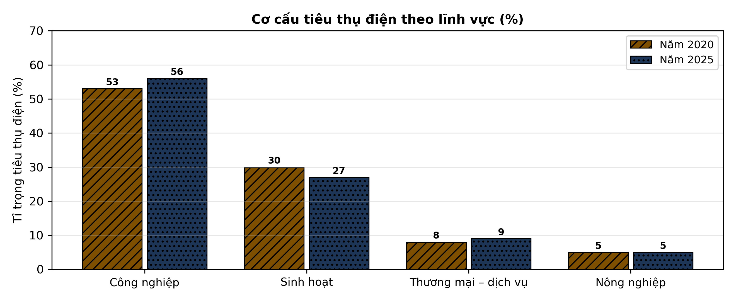
(Nguồn: Số liệu biên soạn theo định hướng số liệu của EVN, 2025.)
a) Công nghiệp là lĩnh vực tiêu thụ điện lớn nhất ở cả hai năm.
b) Tỉ trọng tiêu thụ điện của công nghiệp giảm 3 điểm phần trăm sau 5 năm.
c) Năm 2025, tiêu thụ điện của sinh hoạt chiếm 27% tổng lượng điện tiêu thụ.
d) Cần ưu tiên các giải pháp tiết kiệm điện trong nông nghiệp.
Câu 4. Một mạch đèn LED dùng nguồn 12 V, LED có điện áp thuận 2 V và dòng định mức 20 mA. Thử nghiệm thay đổi điện trở hạn dòng R, đo dòng điện qua LED và nhận xét độ sáng. Kết quả ghi ở bảng sau.
Thông số | R = 220 Ω | R = 330 Ω | R = 470 Ω | R = 680 Ω
Dòng qua LED (mA) | 45,5 | 30,3 | 21,3 | 14,7
Độ sáng tương đối (%) | 100 | 78 | 55 | 36
Nhiệt độ LED sau 1 giờ (°C) | 68 | 54 | 45 | 39
(Nguồn: Số liệu đo đạc/biên soạn phục vụ luyện tập theo chương trình Công nghệ 12, Kết nối tri thức.)
a) Với R = 220 Ω, dòng qua LED là 14,7 mA, thấp hơn dòng định mức.
b) Điện trở hạn dòng càng lớn thì dòng qua LED và độ sáng càng giảm.
c) Công suất tiêu thụ trên điện trở R = 470 Ω bằng khoảng 0,21 W.
d) Nên chọn R = 470 Ω để dòng qua LED gần định mức mà LED không quá nóng.

ĐÁP ÁN ĐỀ THI THỬ TỐT NGHIỆP THPT NĂM 2027 — MÔN CÔNG NGHỆ CÔNG NGHIỆP (Mã đề 2614)
PHẦN I
Câu 1: B | Câu 2: A | Câu 3: B | Câu 4: D | Câu 5: B | Câu 6: C
Câu 7: A | Câu 8: D | Câu 9: C | Câu 10: B | Câu 11: D | Câu 12: C
Câu 13: A | Câu 14: C | Câu 15: B | Câu 16: A | Câu 17: D | Câu 18: A
Câu 19: D | Câu 20: A | Câu 21: D | Câu 22: C | Câu 23: C | Câu 24: B
PHẦN II
Câu 1: a-S, b-Đ, c-Đ, d-S. Ý tính toán: điện năng tỉ lệ với công suất (cùng thời gian dùng): 100 W : 15 W ≈ 6,7 lần; hiệu suất phát sáng LED = 1.650 : 15 = 110 lm/W.
Câu 2: a-Đ, b-Đ, c-S, d-S. Ý tính toán: trung bình ba pha giờ chiều = (68 + 52 + 60) : 3 = 60 A; độ lệch pha A = (68 − 60) : 60 × 100% ≈ 13,3%.
Câu 3: a-Đ, b-S, c-Đ, d-S. Ý đọc số: cột sinh hoạt năm 2025 cao 27% trên biểu đồ (năm 2020 là 30%).
Câu 4: a-S, b-Đ, c-Đ, d-Đ. Ý tính toán: điện áp rơi trên R là 12 − 2 = 10 V; P = U·I = 10 × 21,3 mA ≈ 0,21 W.
Cấu trúc đề: Phần I gồm 24 câu nhiều lựa chọn (6 điểm): Hệ thống điện quốc gia 5 câu, Mạch điện ba pha và máy điện 6 câu, Điện tử tương tự 4 câu, Điện tử số 4 câu, Vi điều khiển 3 câu, An toàn điện và nghề nghiệp 2 câu; khóa cân bằng A/B/C/D mỗi loại 6 câu. Phương án trình bày theo nguyên tắc tab động 1X4–2X2–dọc (21 câu 1X4, 3 câu 2X2, 0 câu dọc). Phần II gồm 4 câu Đúng/Sai (4 điểm, chấm lũy tiến 0,1/0,25/0,5/1,0). Toàn bộ nội dung trong chương trình GDPT 2018 môn Công nghệ lớp 12 định hướng công nghiệp (Công nghệ điện, điện tử), bám sát SGK Kết nối tri thức.
Lưu ý nguồn số liệu: Số liệu trong đề được biên soạn phục vụ luyện tập, nhất quán nội bộ và đã kiểm chứng các phép tính trong đáp án.

